시스템 기획서

(Software Development Plan)

[지피티쳐]

[202344073 강찬휘]

[202344083 남동관]

- 목 차 -

**1 개 요 4**

**1.1 프로젝트 명 4**

**1.2 서비스 개요 4**

**1.3 목표 시장 및 고객 4**

**2 시장 분석 5**

**2.1 시장 동향 5**

**2.2 경쟁 분석 5**

**2.3 SWOT 분석 6**

**3 서비스 개요 7**

**3.1 핵심 기능 7**

**3.2 서비스 흐름도 7**

**3.3 기술 스택 10**

**4 비즈니스 모델 11**

**4.1 수익 모델 11**

**4.2 고객 확보 전략 13**

**4.3 운영 계획 14**

**5 개발 및 운영 계획 15**

**5.1 개발 일정 15**

**5.2 팀 구성 16**

**5.3 예상 비용 16**

**6 기대 효과 및 향후 계획 16**

**6.1 기대 효과 16**

**6.2 향후 확장 계획 16**

# 개 요

## **프로젝트 명**

* 지피티쳐 (GPT + Teacher) : AI 기반 모의 시험 생성 및 학습 분석 서비스

## **서비스 개요**

* 지피티쳐는 AI를 활용하여 시험 문제를 자동으로 생성하고, 채점 및 해설을 제공하는 맞춤형 학습 플랫폼.  
  학생들이 교재나 기타 학습 자료를 업로드하면, AI를 기반으로 모의 시험을 생성하고, 학습 데이터를 기반으로 취약점을 분석하여 통계와 함께 맞춤형 피드백을 제공함.

## **목표 시장 및 고객**

* **대학생** : 이론서의 부족한 연습 문제 제공
* 초·중·고 학생 및 수험생 : 사교육 및 참고서 비용 절감
* **교육 기관 및 기업** : AI 기반 학생 맞춤형 학습 솔루션 제공

# 시장 분석

## **시장 동향**

* 2024년 초중고 사교육비 총액은 약 29.2조원, 사교육 참여율은 80.0%, 주당 참여시간은 7.6시간으로 전년대비 각각 7.7%, 1.5%p, 0.3시간 증가.  
  2024년 사교육비 총액은 약 29.2조원으로 전년도 약 27.1조에 비해 2조 1천억원(7.7%) 증가.  
  (출처 : 통계청, 초·중·고 사교육비조사)
* 교육 분야의 글로벌 인공지능(AI) 시장이 향후 5년간 무려 52%가 넘는 연평균 성장률(CAGR)을 기록할 것으로 예측됐다. 이를 통해 2028년에는 시장 규모가 23억2000만달러(약 3조2000억원)에 달할 것이라는 전망이다.  
  (출처 : AI타임스, AI 교육 시장, 2028년까지 연평균 52% 성장..."맞춤형 학습이 성장 주도“)

## **경쟁 분석**

* 족보닷컴 : 20문제 시험 1개당 2,000원.
* 매쓰플랫 : 문제 은행 및 학습 통계 제공, 학생 30명까지 이용 가능. 월 198,000원.
* 수학대왕 : 문제 은행, 월 19,700원.
* 하와이매쓰 : 무제한 교재 사용, 학생/교사 수 제한 없음, 월 88,000원.
* 대부분의 문제은행 서비스는 교재를 자체적으로 제작하고, 요금을 지불하면 보유한 모든 교재를 이용할 수 있게 함.  
  따라서 높은 가격대를 형성하고 있고, 목표 고객을 선생님으로 설정한 것을 알 수 있음.
* 기존 AI 기반 학습 서비스는 **학생과 문제를 매칭하는 방식**이고 결국 문제는 사람이 출제함. 지피티쳐는 문제 자체를 AI가 생성하여 비용을 획기적으로 절감할 수 있음.

## **SWOT 분석**

**Strengths (강점)**

* 타사 대비 저렴한 문제 단가
* 웹 기반의 높은 접근성
* 맞춤형 학습 분석 및 진단
* AI에 대한 대중의 적응력 증가
* 사교육비 절감과 공정한 학습 기회 제공을 통한 사회적 가치 창출

**Weaknesses (약점)**

* AI 문제의 품질 편차
* 서술형 문제 채점 한계
* LLM의 수학 문제 출제 한계
* 사용자의 AI 신뢰도 부족

**Opportunities (기회)**

* 교육 디지털 전환 가속화
* 사교육 시장 및 AI 기반 교육 시장의 지속적인 성장
* 교육기관 및 출판사와 협업
* 다국어 지원 및 해외 진출

**Threats (위협)**

* AI 규제 강화 가능성
* 저작권 문제
* AI API 호출 비용 부담
* 기존 교육 업계의 견제
* 경쟁 서비스 등장 가능성

# 서비스 개요

## **핵심 기능**

* AI 기반 시험 문제 자동 생성
* 시험 채점 및 해설 제공
* 학습 취약점 분석 및 통계 시각화

## **서비스 흐름도**

1. PDF 업로드
2. 텍스트 추출
3. CHAT GPT API 호출
4. 모의 시험 생성
5. 채점 및 해설
6. 학습 통계

텍스트, 폰트, 라인, 도표이(가) 표시된 사진

AI가 생성한 콘텐츠는 부정확할 수 있습니다.

스크린샷, 텍스트, 소프트웨어, 번호이(가) 표시된 사진

AI가 생성한 콘텐츠는 부정확할 수 있습니다.

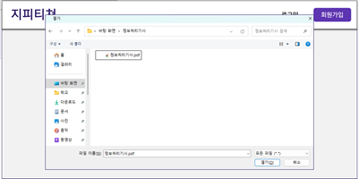

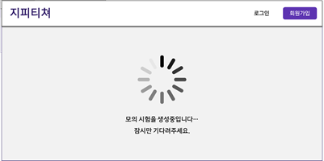

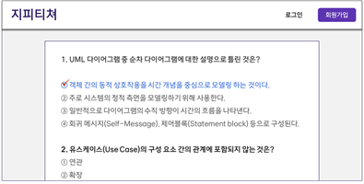

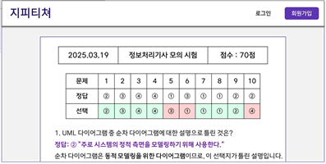

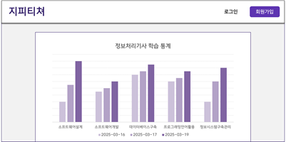

## **기술 스택**

* **Front-end**: React, TailwindCSS
* **Back-end**: Spring Boot, Gradle, Lombok, MariaDB
* **AI 모델**: OpenAI GPT API
* **PDF 처리**: PDF Box

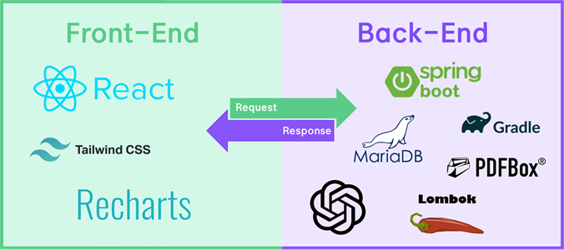

# 비즈니스 모델

## **수익 모델**

* **구독형 서비스 (SaaS 모델)**

Free, Plus (4,990원/월), Pro (19,990원/월), Enterprise(기업 맞춤형)

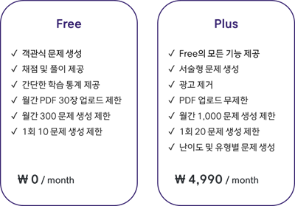

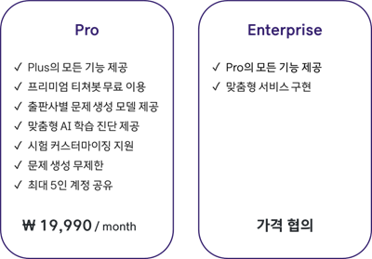

* **광고 수익** (무료 사용자 대상 구글 애드센스 광고)

**조회수 1당 약 30원의 수익 발생.**

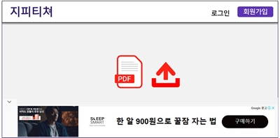

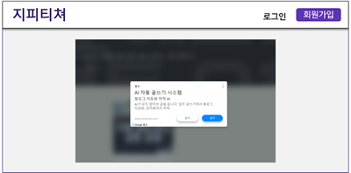

## **고객 확보 전략**

* **에브리타임 커뮤니티보드 광고**

텍스트, 스크린샷, 폰트, 번호이(가) 표시된 사진

AI가 생성한 콘텐츠는 부정확할 수 있습니다.텍스트, 웹 페이지, 스크린샷이(가) 표시된 사진

AI가 생성한 콘텐츠는 부정확할 수 있습니다.

* **학원 강사 구인구직 사이트 배너 광고**



* **우수 학습자 대상 장학금 및 후기 프로모션**

이용 후기 게시판을 통해 사용자들이 서비스 이용 전·후의 성적과 각자의 효과적인 서비스 이용 방법을 작성할 수 있게 하여, 자체 기준에 따라 우수 학습자에 대한 장학금 수시 지급.

해당 프로모션을 통해 사용자 피드백 데이터를 수집함과 동시에 자사 제품의 실효성과 경제성을 입증할 수 있음.

## **운영 계획**

* **목표 활성 사용자 수**

개발 비용 및 투자금 회수 기간을 2년으로 설정하였음.

이에 따라 런칭 후 2년간의 목표 활성 사용자 수를 설정하였음.

통상적인 구독형 유료 서비스의 DAU/MAU 비율은 10~40%임.

이에 따라 **1분기와 3분기는 DAU/MAU 비율을 20%**로,

**2분기와 4분기는 DAU/MAU 비율을 30%**로 설정함.

통상적인 구독형 유료 서비스의 PU 비율은 5~15%임.

이에 따라 **목표 PU는 MAU 대비 10%**로 설정함.

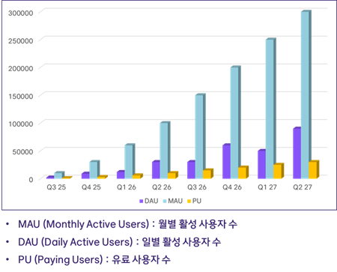

* **분기별 예상 매출**

Plus 요금제와 Pro 요금제의 비율은 9:1로 설정하였음.

따라서 유료 사용자 1인당 분기 매출은 19,470원으로 책정함.

무료 사용자의 PV(페이지 조회수)는 1일 5회로 설정하였음.

**출시 2년 후 연매출 50억 달성이 가능할 것으로 예상됨.**

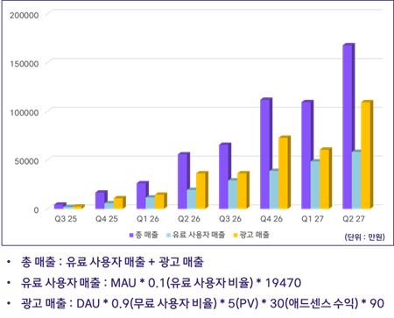

# 개발 및 운영 계획

## **개발 일정**

* 1 - 4주차 : 기획·설계 및 개발 환경 구축
* 5주차 : 회원가입 및 로그인 기능 구현
* 6주차 : PDF 업로드 및 텍스트 추출 구현
* 7 - 9주차 : GPT API 호출 및 모의 시험 생성 구현
* 9 - 10주차 : 채점 및 해설 구현
* 11 - 12주차 : 학습 통계 시각화 및 학습 진단 구현
* 13주차 : 1, 2차 통합 테스트 및 보완
* 14주차 : 배포

## **팀 구성**

* **프론트엔드 개발** : 강찬휘 (React 기반 UI 개발)
* **백엔드 개발** : 남동관 (Spring Boot 기반 API 설계)

## **예상 비용 (초기 개발 단계)**

* GPT API 사용료 : 10,000원
* AWS 호스팅 비용 : 무료 (프리티어 이용)

## **예상 비용 (운영 및 추가 개발 단계)**

**[일회성 비용]**

|  |  |  |  |  |
| --- | --- | --- | --- | --- |
| **구분** | **품명** | **수량** | **단가(원)** | **금액(원)** |
| 장비 | 데스크탑 | 13 | 2,000,000 | 26,000,000 |
| 장비 | 키보드 | 13 | 50,000 | 650,000 |
| 장비 | 마우스 | 13 | 30,000 | 390,000 |
| 장비 | 모니터 | 26 | 200,000 | 520,000 |
| 가구 | 책상 | 13 | 200,000 | 2,600,000 |
| 가구 | 의자 | 13 | 100,000 | 1,300,000 |
| 비품 | 화이트보드 | 1 | 140,000 | 140,000 |
| 비품 | 정수기 | 1 | 200,000 | 200,000 |
| 비품 | 전자레인지 | 1 | 60,000 | 60,000 |
| 비품 | 냉장고 | 1 | 300,000 | 300,000 |
| 비품 | 캡슐형 커피머신 | 1 | 200,000 | 200,000 |
| **합계** | | | | 32,360,000 |

**[월간 지출 비용]**

|  |  |  |  |
| --- | --- | --- | --- |
| 인건비 | 운영비 | 마케팅비 | 합계 |
| 48,450,000 | 9,563,300 | 34,000,000 | 92,013,300 |

[인건비]

|  |  |  |  |
| --- | --- | --- | --- |
| 업무 | 인원수(명) | 월 평균 급여(원) | 합계 |
| 프론트엔드 | 4 | 4,000,000 | 16,000,000 |
| 백엔드 | 4 | 4,000,000 | 16,000,000 |
| 디자이너 | 2 | 3,000,000 | 6,000,000 |
| 머신러닝 엔지니어 | 2 | 5,000,000 | 10,000,000 |
| 데이터 엔지니어 | 1 | 4,500,000 | 4,500,000 |
| **합계** | | | 48,450,000 |

[운영비]

|  |  |  |  |  |
| --- | --- | --- | --- | --- |
| 구분 | 품명 | 수량 | 단가(원) | 금액(원) |
| 임대료 | 양재동 55평 사무실 | 1 | 3,500,000 | 3,500,000 |
| 인프라 | AWS EC2 인스턴스 | 2 | 300,000 | 600,000 |
| 인프라 | AWS RDS | 1 | 300,000 | 300,000 |
| 인프라 | AWS 기타 서비스 | 1 | 30,000 | 30,000 |
| 인프라 | 도메인 | 1 | 10,000 | 10,000 |
| 소프트웨어 | Adobe Creative Cloud | 2 | 104,000 | 208,000 |
| 소프트웨어 | Microsoft 365 Business Basic | 13 | 8,100 | 105,300 |
| 비품 | 탕비용품 | 13 | 40,000 | 520,000 |
| 식비 | 점심식대 | 13 | 330,000 | 4,290,000 |
| **합계** | | | | 9,563,300 |

[마케팅비]

|  |  |  |
| --- | --- | --- |
| 구분 | 항목명 | 금액 |
| 광고 | 에브리타임 커뮤니티보드 광고 | 30,000,000 |
| 광고 | 학원 강사 구인구직 플랫폼 광고 | 3,000,000 |
| 프로모션 | 내부 장학금 | 1,000,000 |
| 합계 | | 34,000,000 |

# 기대 효과 및 향후 계획

## **기대 효과**

* **사교육비 절감 및 효율적인 학습 기회 제공**

학생들이 별도의 사교육 없이도 효과적으로 시험을 준비할 수 있도록 지원

경제적 부담을 줄이며 누구나 동등한 학습 기회를 제공

* **AI 기반 시험 출제 및 학습 분석의 새로운 패러다임 제시**

기존 문제은행 방식이 아닌, AI가 실시간으로 문제를 생성하는 새로운 방식 도입

개인 맞춤형 학습 데이터 분석을 통해 학생별 최적화된 학습 지원

* **교육 시장에서 필수적인 핵심 인프라로 자리매김**

기존 교육 기관, 출판사, 학원과의 협업을 통해 필수 학습 도구로 자리 잡음

AI 기술이 교육 시장에서 지속적으로 활용될 수 있는 기반 마련

## **향후 확장 계획**

* **다국어 지원 및 해외 진출**

영어, 일본어, 중국어 등 글로벌 시장을 고려한 다국어 문제 출제 기능 추가

해외 교육 기관 및 학습 플랫폼과 제휴하여 글로벌 AI 학습 솔루션으로 확장

* **교육기관 및 출판사와 협업하여 데이터 확보 후 자체 AI 모델 구현**

실사용 데이터를 기반으로 교육에 최적화된 자체 AI 모델 개발

특정 과목 및 시험 유형(예: 수능, 공무원 시험 등)에 특화된 AI 학습 엔진 구축

* **AI 에이전트 티쳐봇 구현**

학생들이 AI 교사를 통해 실시간으로 질문하고 해설을 받을 수 있는 AI 튜터 구현

교육 현장에서 오래 근무한 강사들을 티쳐봇 크리에이터로 영입하여 시장 형성

음성 및 채팅 인터페이스를 활용한 대화형 학습 지원

* **학생 맞춤형 AI 학습 솔루션 런칭**

개별 학생의 학습 패턴을 분석하여 맞춤형 문제 제공 및 추천 학습 플랜 생성

AI 코칭 시스템을 통해 장기적인 학습 습관 형성 지원